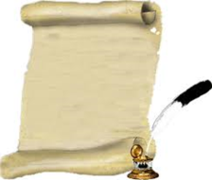
Papír
Předchůdce = papyrus – z rostliny šáchor
pergamen = vysušené kůže zvířat – ovce, kozy, …………….
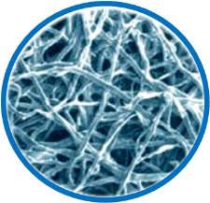
Skutečný papír = 1.- 2. stol.- vznik v Číně – ze starých hadrů a rostlinných vláken

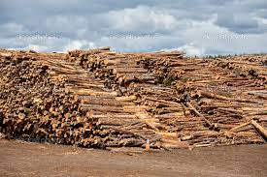
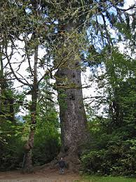
Suroviny na výrobu
1) Látky vláknité
dřevovina – obrušováním ……………
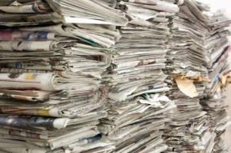
celulóza – vařením v chemických roztocích
slámovina – vařením ………………
hadrovina – bavlna – bankovky
makulatura – recyklovaný papír – 4-6krát
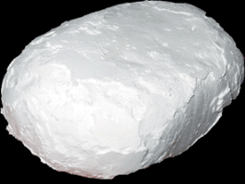
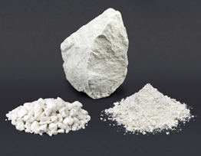
2) Látky plnicí
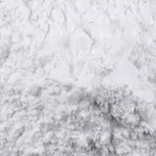
kaolín, křída
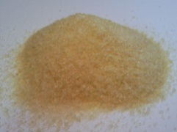
3) Látky klížicí
pryskyřice, škrob, ………………….

4) Látky barvicí
stálá barviva

5) Voda
velká spotřeba – na 1 kg/100 litrů
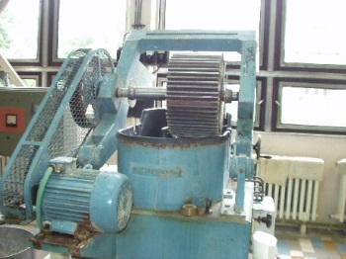
Výroba papíru – v papírně
1) Výroba papíroviny:
a) vážení surovin
b) rozemletí surovin v …………………….
c) smíchání surovin
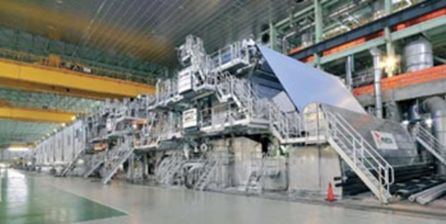
d) uložení do nádrží

2) Výroba papíru: papírenský stroj
a) rozprostření papíroviny
b) zplstění vláken
c) sušení
d) konečná úprava
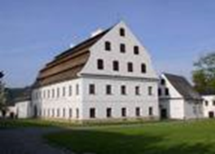
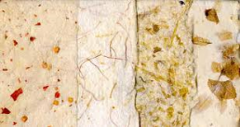
Ruční výroba papíru
Velké Losiny – muzeum papíru, ruční papírna – národní kulturní památka
výroba z bavlny a lnu tradičním postupem

Zušlechťování papíru
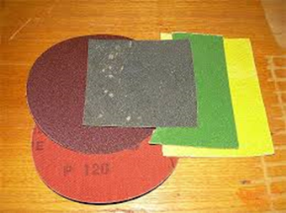
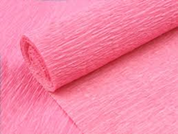
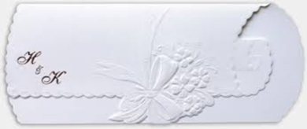
Ražení – plastický vzor
Krepování – jemné …………………..
Impregnování – voskování, pergamentace
Natírání – korundem, smirkem, uhlem
Potiskování – tiskařskou technikou
Vrstvení = laminování – více vrstev

Druhy papíru
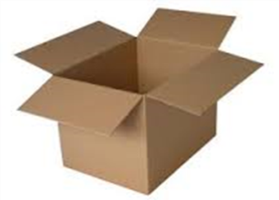
1) podle obsahu látek vláknitých
- Dřevitý – 35 % buničiny, 65 % bílé dřevoviny - d
- Středně jemný – 50 % buničiny, 50 % bílé dřevoviny - s
- Bezdřevý – 100 % buničiny - b
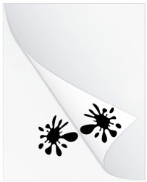
2) podle klížení
- Klížený – plně, středně
- Neklížený

3) podle plnění
- Plněný – plně, středně
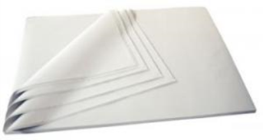
- Neplněný

4) podle obchodního tvaru
- Archový
- Kotoučový – v ……………..

5) podle gramáže
- Papír – do 150 g/m²
- Karton – od 150-250 g/m²
- Lepenka – od 250 g/m²

6) podle použití
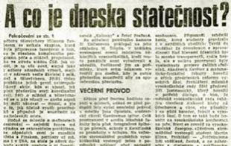
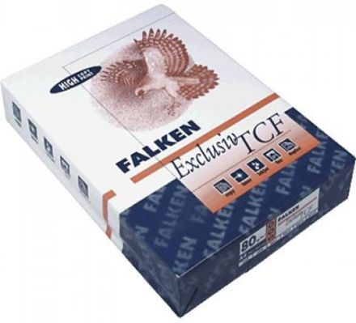
a) novinový – dřevitý, málo klížený, středně plněný, levný
b) grafický papír:
- psací: bezdřevý
dokumentový – silně klížený – pro psaní rukou
sešitový, dopisní, kancelářský
bankovní – méně klížený – pro psaní strojem
strojový, průklepový, rozmnožovací
značení: TCF – total chlor free – bez chloru
ECF – elementary chlor free
- kreslicí: bezdřevý
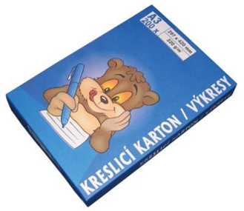
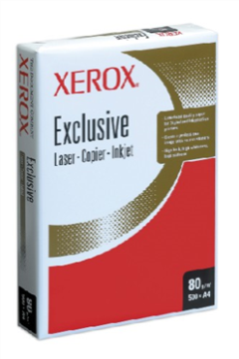
náčrtníkový – skicák
akvarelový – čtvrtka – jedna strana hladká, druhá ……………
kreslicí – čtvrtka – obě strany hladké
pastelový – pastelové barvy – kreslení pastelkami, uhlem
c) rýsovací:
- rýsovací karton – rýsování tužkou, tuší, malování barvami
- pauzovací – průsvitný – technické výkresy a plány
d) tiskový: liší se vlastnostmi – např.
- knihtiskový
- ofsetový – tisk z plochy
- biblový – bible, slovníky – max. 50 g/m²

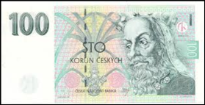
Speciální papíry: např.
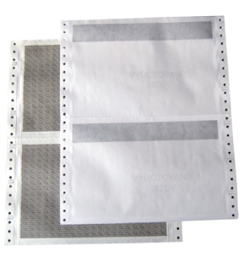
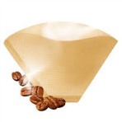
- savý – pijavý
- filtrační – propustný
- bankovkový – z bavlněných ……………….
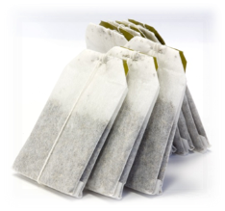
- cigaretový – 12-22 g/m²
- fotografický – jedna strana lesklá
- kondenzátorový a izolační – elektrotechnika
- tabelační – po stranách děrovaný - 25 1+2 P 6" / 1000
- na pečení – s teflonovou vrstvou
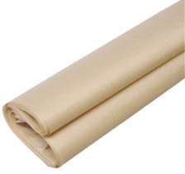
Balicí papíry
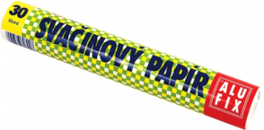
- ze sulfátové buničiny – velmi pevný, hnědý – pytle, tašky
„kraft“, „šedák“ = recyklovaný
- ze sulfitové buničiny – např. kloboukový, hedvábný, havana, albíno
- pergamenová náhrada – nepropustný, nepromastitelný, pevný
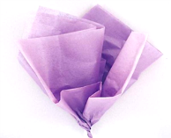
- speciální – voskovaný, laminovaný – s Al folií, ………………………

Vady papíru a skladování
- plíseň, změna barvy, moli, ztráta pevnosti, pružnosti => skladovat v suchu, čistu, temnu
Papírenské výrobky
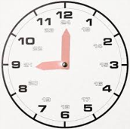
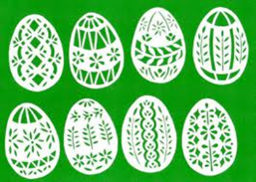
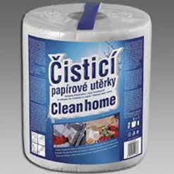
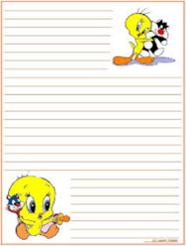
1) Dopisová konfekce
2) Hygienické papíry
3) Knihařské výrobky
4) Polygrafické výrobky
5) Karnevalové a dekorační zboží
6) Obaly
7) Tapety
1) Dopisová konfekce
- Dopisové mapky – dopisní papíry a obálky (většinou 10) v papírovém přebalu
- Dopisové bloky – trhací listy
- Dopisové kazety – v lepenkové …………………

2) Hygienické papíry
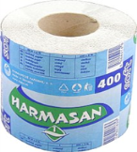
- Toaletní – role – 1-3 vrstvy, ražené, bílé, barevné, i aromatizované, dělené perforací
- Kapesníky – po 10 ks v 1 balení, jemné, vícevrstvé, i aromatizované
- Utěrky, ručníky – ražené, dělené perforací
- Ubrousky – 1-3 vrstvy, ražené, bílé, barevné, s potiskem, s rovným nebo ……………….okrajem

3) Knihařské výrobky
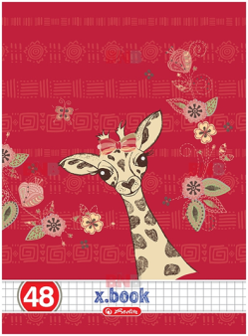
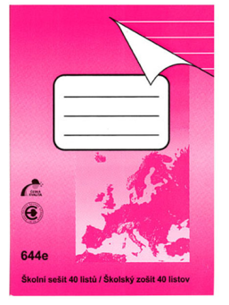
- Knihy – a) vázané – všívané listy
b) brožované – lepené …………., levnější
- Sešity – formáty: A4 = 4, A5 = 5, A6 = 6
desky: T = tuhé, PT = polotuhé, K = karton
počet listů: 10, 20, 40, 60 => 40 = 4, 60 = 6
liniatura: bez linek = 0
linkované = 1, 2, 3, 4 podle mm (20, 16, 12, 8)
čtverečkované: 5, 6
př. PT 540 = polotuhé desky, A5, 40 listů, bez linek
T 465 = tuhé desky, A4, 60 listů, ……………………..
K 544 = karton, A5, 40 listů, linkovaný 8 mm
- Sešity x-book: novinka na trhu
Ekologická pečeť – snížené emise CO₂ při výrobě => ochrana klimatu
Pečeť kvality „Modrý anděl“ – ze 100 % sběrového ……………………..
- Značky na sešitech:
e = ekonomy = ekologický = recyklovaný, Ekologicky šetrný výrobek, Česká kvalita
- Poznámkové bloky – svazky oddělitelných papírů
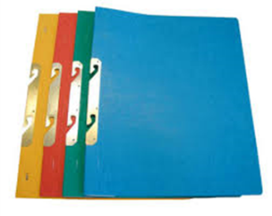
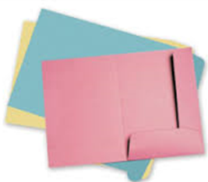
- Zápisníky – vazba z kůže, plastu, plátna
- Skicáky a náčrtníky – kreslicí nebo rýsovací papíry
- Odkládací mapy – desky s 1 – 3 chlopněmi, na A4
- Rychlovazače – k ukládání děrovaných písemností
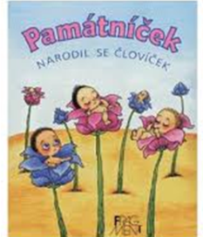
- Pořadače – k archivaci písemností v rychlovazačích
- Spisové desky – k ukládání …………………..– 2 tkanice
- Archivbox, archivační krabice – k ukládání písemností
- Fotoalba, fotorůžky, kroniky, deníky, památníky
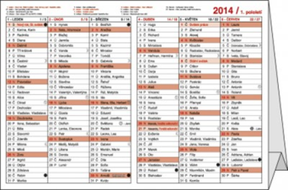
4) Polygrafické výrobky
- Kalendáře – kalendárium = měsíce, dny, jména v kalendáři
- stolní: a) lepenkový stojan s kalendáriem
b) blok se spirálou => listy se obracejí, na 1 listě – 1 i 2 týdny
- pracovní – linky, bez obrázků, i s ………………………
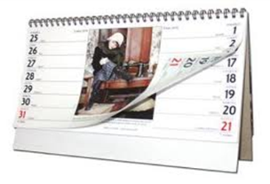
- obrázkové – i tematicky zaměřené
- kapesní: malé rozměry, nejmenší = kolibří
- nástěnné: dekorativní, propagační význam, jedno i vícelistové
- lístkové: malé kartóny s kalendáriem
pracovní – plánovací: pracovní dny, svátky, počet placených svátků atd.

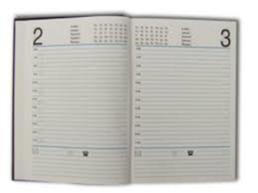
- Diáře: lepené, šité, kroužkované
kalendárium po týdnech nebo jednotlivých dnech na dvoustraně
denní záznamník: neutrální kalendárium
– každý den na samostatné straně s vyznačenými ………………..
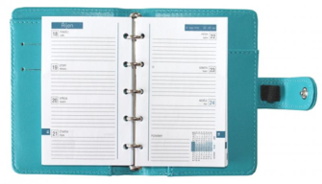
minidiáře: plánovací termínový záznamník, telefonní seznam, adresář
- Pohlednice a gratulace – na líci obrazový námět, rub pro písemné sdělení
různé formáty, velký výběr
klasické, 3D, hrající, příležitostné
- Leporela – knížky skládané do tvaru …………………….
- Vystřihovánky – rozvíjejí zručnost dětí
tematicky zaměřené – oblékací panenky, auta, hrady atd.
- Omalovánky – jedna strana barevně potištěná, druhá s konturami na vybarvení
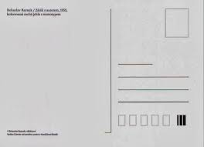
- Pracovní sešity – zaměřené na rozvoj fantazie, tematicky zaměřené
- Školní pomůcky – podložky, úhloměry, měřítka, hodiny pro 1. třídu
- Obtisky, nálepky, etikety – dekorace ploch, lahví
vodové – vlhčí se vodou
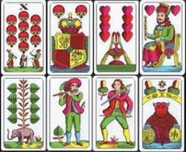
samolepicí – na rubové straně lepidlo chráněné krycím papírem
- Šatnové bloky, vstupenky
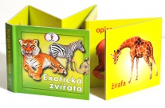
- Hrací karty – lícová strana = avers – obrazy a znaky
rubová strana = revers – stejné ornamenty
druhy: mariášové – jednohlavé, dvouhlavé, 32 karet
piketové – 32 karet
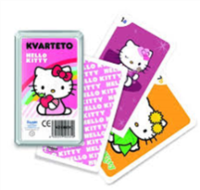
tarokové – 54 karet
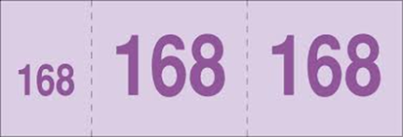
rummy – žolíky, bridž, kanasta 2 x 54 karet
patience – malé druhy bridže, 54 karet
dětská kvarteta – 32 karet
dětské hry – např. Černý Petr – 33 karet

5) Karnevalové zboží a dekorační zboží
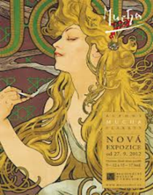
- Z různých druhů papíru, kartonu, lepenky, kombinace s jinými materiály např. textilie
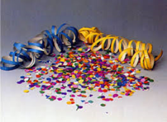
- Masky – komické tváře lidí, ………………………….
- Polomasky – zakrývají jen část obličeje
- Čepice, klobouky – z kartonu a krepového papíru
- Trubky – s píšťalkou a třapcem
- Lampiony, vlajky, mávátka, konfety, girlandy, serpentýny
Dekorační zboží: plakáty: např. koně, květiny, hrady a zámky
- ozdoby – papírové květiny
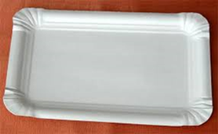
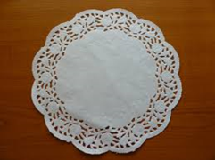
6) Obaly
- Přířezy, sáčky, košíčky, tácky, kelímky, krajky pod dorty, skládačky

7) Tapety
- k dekoraci stěn místností, různé vzory a barvy, v prodeji v rolích, i samolepicí
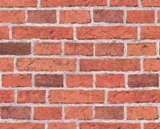
- Jednovrstvé – silnější zpevněný papír
- Dvouvrstvé = duplexové – trvanlivější
- Aranžerské – syté barvy – jednobarevné
- Dětské – s dětskými motivy
- 3D – obrazové – trojrozměrný vzhled
- Obrazové – z více dílů – tvoří velké obrazy na jednu stěnu – např. horská krajina
- při tapetování pozor na návaznost vzoru – velké vzory => velké prostřihy!!!

Recyklace
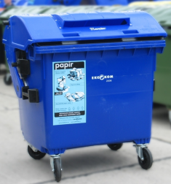
- V zájmu ochrany životního prostředí ukládáme papír do modrých odpadových …………….
- EKO-KOM, značka Zelený bod, recyklační symboly: PAP 20, 21, 22, 23 PBD
